RIWAYAT PENDIDIKAN

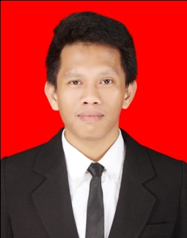
Irfan Nur, lahir pada Tanggal 28 Oktober 1990 di Gaya Baru, Kec. Citta, Kab. Soppeng. Anak pertama dari tujuh bersaudara dari Pasangan Muhammad Nur dan Nur Laili. Penulis Tamat dalam Jenjang Pendidikan Formal Pertama di SDN. 96 CITTA pada Tahun 2003.
Kemudian Penulis melanjutkan Pendidikan di SMP Negeri 4 Liliriaja dan Tamat Tahun 2006. Melanjutkan ke Sekolah Menengah Atas di SMA Negeri 1 Liliriaja dan Tamat pada Tahun 2009. Setelah Tamat SMA pada Tahun yang sama (2009), Penulis melanjutkan Pendidikan di Universitas Negeri Makassar Fakultas Ilmu Pendidikan, Jurusan Pendidikan Luar Biasa.
Selama berstatus Mahasiswa, Penulis pernah aktif dalam LK (Lembaga Kemahasiswaan), diantaraanya :
- Sekertaris Bidang II (Bakat Dan Minat) HMJ PLB FIP UNM Periode 2009-2010
- Sekertaris Umum HMJ PLB FIP UNM Periode 2010-2011
- Ketua Umum HMJ PLB FIP UNM Periode 2012-2013

